ACM中国近期动态
2015年2月
本期热点内容包括：
- ACM中国新星奖暨ACM中国优秀博士论文奖评选通知
- 第三届海德堡获奖者论坛即将召开
- ACM中国物联网专委会成立
2015年ACM中国新星奖暨ACM中国优秀博士论文奖评选通知
为表彰中国计算机领域的青年学者和博士生所取得的研究成绩，并进一步推动青年学者在科研领域的发展和进步，2015年ACM中国理事会将评选ACM中国新星奖及ACM中国优秀博士论文奖，各奖项最终1-2名获奖人。本次评选实行推荐制，所有推荐均来自ACM中国理事会所辖分会。各奖项描述及评选流程如下：
1. ACM中国新星奖（ACM China Rising Star Award）
1）贡献及标准：此次选拔是基于候选者在计算机和（或）通信系统相关领域内，所创建的新的理念、模式、和新的系统等研究成果产生的影响，研究成果可以是理论、经验或实验方面的。深度和影响力都是评奖所考虑的重要因素。
2）候选人资格：所有ACM中国新星奖的被推荐人获得博士学位至今需不满7年。即在2008年7月1日（含）后获得计算机和（或）通信系统相关学科内博士学位。本年度未获奖的被推荐人，只要满足获得博士学位不超过7年，下一年仍可继续参选。
3）获奖人数及奖励：每年获奖人数不超过2名。获奖者可获得奖杯、证书和奖金1万元人民币。
4）评选流程及说明：
ACM中国理事会各分会奖励委员会进行初选，每一个分会只能推荐不超过2名候选人上报中国理事会；ACM中国奖励委员会经过复选，提名出不超过5人进入最终答辩；在每年10月举办的ACM中国理事会年会期间，被提名人进行现场答辩，由奖励委员会成员及各分会主席现场投票选出最终获奖者。
2. ACM中国优秀博士论文奖（ACM China Doctorial Dissertation Award）
1）贡献及标准：授予在计算机科学与技术及其相关领域的基础理论或应用基础研究方面有重要突破，或在关键技术和应用技术方面有重要创新的中国计算机领域博士论文的作者。
2）候选人资格：本次优秀博士论文奖评选范围为2014年5月1日至2015年6月30日期间在中国获得计算机和（或）通信系统相关学科内博士学位论文。
3）获奖人数及奖励：每年获奖者不超过2人，获奖者可获得奖杯、证书和奖金1万元人民币。
4）评选流程及说明：
ACM中国理事会各分会奖励委员会进行初选，每一个分会只能推荐不超过2名候选人上报中国理事会；ACM中国奖励委员会经过复选，提名出不超过5人进入最终答辩；在每年10月举办的ACM中国理事会年会期间，被提名人进行现场答辩，由奖励委员会成员及各分会主席现场投票选出最终获奖者。
各分会请将所有评选材料在2015年6月30日前以电子邮件形式发送到acmchinaaward@acm.org，邮件题目依照参评类型写为“2015年ACM中国新星奖XX分会”或“2015年ACM中国优秀博士论文奖XX分会”。
注：
（1）ACM中国奖项实行推荐制，所有推荐均来自ACM中国理事会所辖分会，不受理个人（或单位）的申请或自荐。
（2）从今年起，要求各分会设立分会奖励委员会，并评选各分会获奖者。
（3）ACM中国新星奖，以候选人工作单位所属的行政区域所划归的分会为其选区；ACM中国优秀博士论文奖，以候选人获得博士学位的院校或科研机构所属的行政区域所划归的分会为其选区。
第三届海德堡获奖者论坛将在2015年8月23日至28日召开
为进一步提升图灵奖的国际影响力，推动计算机学科的世界性发展，第三届海德堡获奖者论坛将于2015年8月23日至28日召开。该论坛是由Klaus Tschira基金会、海德堡理论研究所、ACM、国际数学联合会，以及挪威科学与文学院共同举办，旨在为青年一代学者提供与图灵奖得主、阿贝尔奖得主、奈望林纳奖得主、菲尔兹奖得主等国际顶级奖项获奖人为期一周的共同研究探讨的机会。
对海德堡论坛有兴趣的青年学者可以直接通过网站申请，或者由能够判断其科研水平的人提名（可以是教授、导师或者领导）。其中，提名的方式需要ACM证明，但会更有利于申请人。
选拔过程共分为两个阶段。在第一阶段，将会筛选出计算机科学领域的申请和提名，并由ACM海德堡论坛委员会对所有申请人进行排名；在第二阶段，排名在前30%的申请和提名将会由海德堡论坛的科学委员会审阅，并选出200名左右的参会者。
申请网站地址：
https://application.heidelberg-laureate-forum.org/intern/start_start_for.php；
ACM提名及证明网址：
https://application.heidelberg-laureate-forum.org/intern/reg_nom_registration_for.php；
往届论坛参考请见：http://www.heidelberg-laureate-forum.org/.
注：（1）如果申请人选择以提名方式申请，请牢记ACM的组织代码（Organization Number）为ACM72967；
（2）申请和提名截止日期为2015年2月28日。
ACM中国物联网专委会成立仪式暨第二届物联网研讨会在北京邮电大学大学成功举办
2015年2月1日，ACM中国物联网专委会成立大会暨第二届物联网研讨会在北京邮电大学成功举办。上海交通大学王新兵教授主持了专委会成立仪式，北京邮电大学马华东教授致欢迎辞，ACM中国理事会主席清华大学刘云浩教授和哈尔滨工业大学李建中教授分别发表了热情洋溢的讲话。随后，刘云浩教授为新成立的物联网专委会主任李建中教授、副主任马华东教授、秘书长王新兵教授颁发了聘书。
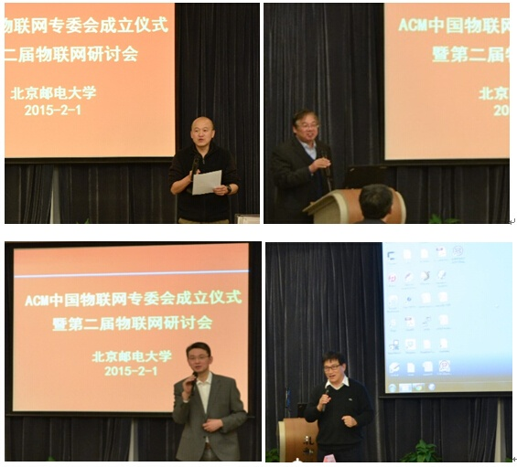
会议决定了新成立的ACM中国物联网专家委员会成员，其相关情况如下：

姓名 | 工作单位 | 职称 | 专委会任职
李建中 | 哈尔滨工业大学 | 教授 | 主任
马华东 | 北京邮电大学 | 教授 | 副主任
王新兵 | 上海交通大学 | 教授 | 秘书长

随后的物联网研讨会由王新兵教授主持，8位中青年学者就物联网相关的前沿领域进行了精彩的学术报告，与会者围绕报告内容展开了热烈的讨论。研讨会还邀请到了上海交通大学陈贵海教授，大连理工大学李克秋教授、清华大学任丰原教授、东南大学罗军舟教授、兰州大学胡斌教授、南京大学仲盛教授、美国伊利诺伊理工大学李向阳教授，以及来自全国各地近20所高校和研究机构的青年学者出席了研讨会。
